温馨提示：
此题库为Word版，请按住Ctrl,滑动鼠标滚轴，调节合适的观
看比例，关闭Word文档返回原板块。
考点8 遗传物质——DNA
一、选择题
1.(2011·安徽高考)甲、乙图示真核细胞内两种物质的合成过程，下列叙述正确的是( )
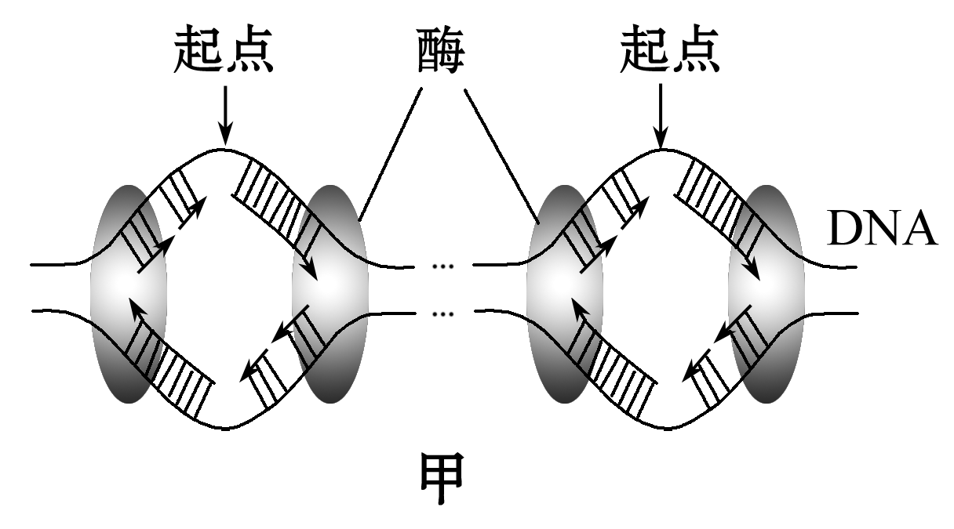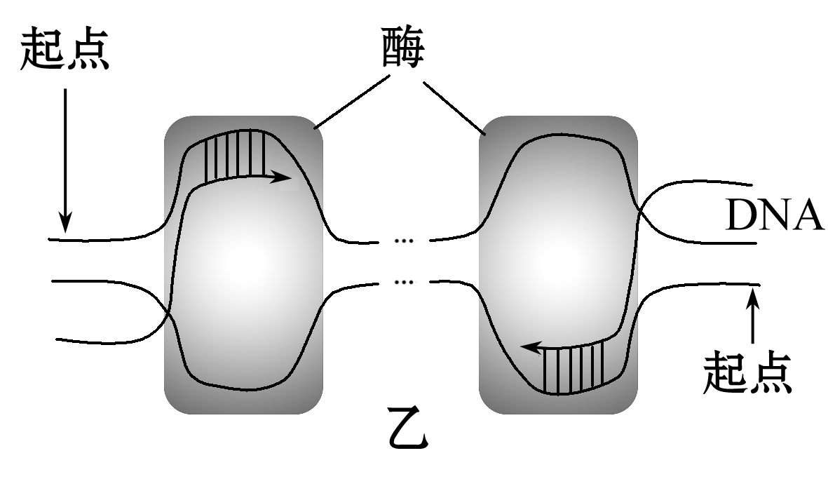
A.甲、乙所示过程通过半保留方式进行，合成的产物是双链核酸分子
B.甲所示过程在细胞核内进行，乙在细胞质基质中进行
C.DNA分子解旋时，甲所示过程不需要解旋酶，乙需要解旋酶
D.一个细胞周期中，甲所示过程在每个起点只起始一次，乙可起始多次
【解析】选D。甲图，每一起点处DNA的两条链都作为模板，且双向延伸，因此甲为DNA的复制；乙图，每一起点处DNA的一条链作为模板，且单向延伸，因此乙为转录。只有甲通过半保留方式进行，合成的产物是双链核酸分子，所以A项错误；甲、乙所示过程都在细胞核内进行，所以B项错误；甲、乙所示过程都需要解旋酶，所以C项错误；一个细胞周期中，DNA只复制一次，转录可进行多次，所以D项正确。
2.(2011·广东高考)艾弗里和同事用R型和S型肺炎双球菌进行实验，结果如表所示。从表可知( )
实验组号 | 接种菌型 | 加入S型菌物质 | 培养皿长菌情况
① | R | 蛋白质 | R型
② | R | 荚膜多糖 | R型
③ | R | DNA | R型、S型
④ | R | DNA(经DNA酶处理) | R型
A.①不能证明S型菌的蛋白质不是转化因子
B.②说明S型菌的荚膜多糖有酶活性
C.③和④说明S型菌的DNA是转化因子
D.①～④说明DNA是主要的遗传物质
【解析】选C。A项，①组：R+S型菌的蛋白质，只长出R型菌，说明蛋白质不是转化因子。B项，②组：R+S型菌的荚膜多糖，只长出R型菌，说明荚膜多糖不是转化因子，无法证明S型菌的荚膜多糖有酶活性。C项，③组：R+S型菌的DNA，结果既有R型菌又有S型菌，说明DNA可以使R型菌转化为S型菌，④组：用DNA酶将DNA水解，结果只长出R型菌，说明DNA的水解产物不能使R型菌转化为S型菌，从一个反面说明了只有DNA才能使R型菌发生转化。D项此实验只涉及R型和S型肺炎双球菌两种生物，没有涉及RNA病毒，无法证明DNA是主要的遗传物质。
3.(2011·海南高考)关于核酸生物合成的叙述，错误的是( )
A．DNA的复制需要消耗能量
B．RNA分子可作为DNA合成的模板
C．真核生物的大部分核酸在细胞核中合成
D．真核细胞染色体DNA的复制发生在有丝分裂前期
【解析】选D。A项,DNA分子的复制需要线粒体提供能量；B项,RNA可以逆转录合成DNA，因此某些逆转录病毒可以把RNA作为DNA合成的模板；C项,DNA的复制，mRNA、tRNA 的合成都主要是在细胞核中完成的；D项,真核细胞染色体DNA的复制发生在有丝分裂的间期或减数第一次分裂前的间期，不是有丝分裂前期。
4.(2011·江苏高考)关于“噬菌体侵染细菌的实验”的叙述，正确的是( )
A.分别用含有放射性同位素³⁵S和放射性同位素³²P的培养基培养噬菌体
B.分别用³⁵S和³²P标记的噬菌体侵染未被标记的大肠杆菌，进行长时间的保温培养
C.用³⁵S标记噬菌体的侵染实验中，沉淀物存在少量放射性，可能是搅拌不充分所致
D.³²P、³⁵S标记的噬菌体侵染实验分别说明DNA是遗传物质、蛋白质不是遗传物质
【解析】选C。A项，应分别用含有放射性同位素³⁵S和放射性同位素³²P的培养基培养大肠杆菌，再用上述大肠杆菌培养噬菌体。B项，分别用³⁵S和³²P标记的噬菌体侵染未被标记的大肠杆菌，进行短时间的保温培养。C项，沉淀物存在少量放射性，说明沉淀物中有³⁵S标记的噬菌体蛋白质外壳，是搅拌不充分所致。D项，噬菌体侵染细菌的实验证明DNA是遗传物质，不能证明蛋白质不是遗传物质，因蛋白质没有进入细菌体内。
5. (2011·山东高考)如图表示某些生物学概念间的关系，其中Ⅰ代表整个大圆，Ⅱ包含Ⅳ。下列各项不符合图示关系的是( )
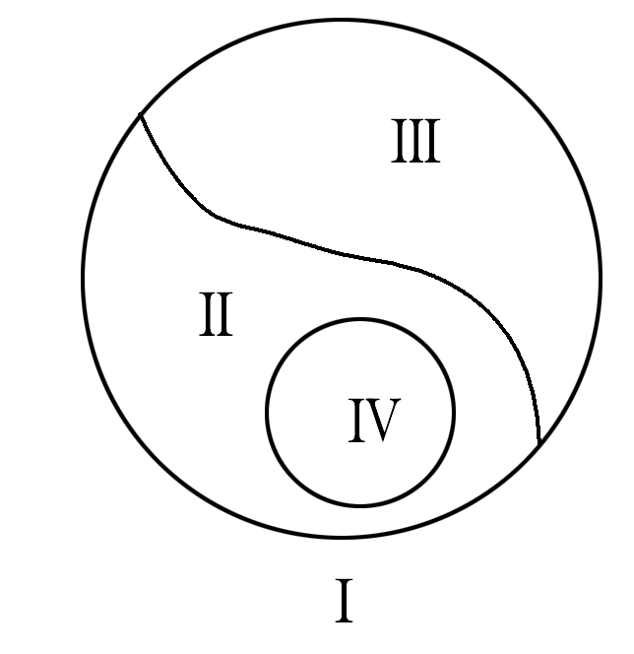
A.Ⅰ体液，Ⅱ细胞外液，Ⅲ细胞内液，Ⅳ组织液
B.Ⅰ突触，Ⅱ突触前膜，Ⅲ突触后膜，Ⅳ突触小泡
C.Ⅰ核酸，Ⅱ核糖核酸，Ⅲ脱氧核糖核酸，Ⅳ信使RNA
D.Ⅰ免疫，Ⅱ特异性免疫，Ⅲ非特异性免疫，Ⅳ细胞免疫
【解析】选B。A项，体液包括细胞外液和细胞内液，而细胞外液又包括组织液、血浆和淋巴。B项，突触前膜与突触小泡不具有包含关系，突触小泡位于突触小体内。C项，核酸包括核糖核酸和脱氧核糖核酸，而核糖核酸又包括信使RNA，转运RNA和核糖体RNA。D项，免疫包括特异性免疫和非特异性免疫，而特异性免疫又包括细胞免疫和体液免疫。
二、非选择题
6.(2011·浙江高考自选模块) 杨梅是浙江省的特色水果之一，为对其进行深加工，某厂进行了杨梅酒和杨梅醋的研制，基本工艺流程如下：
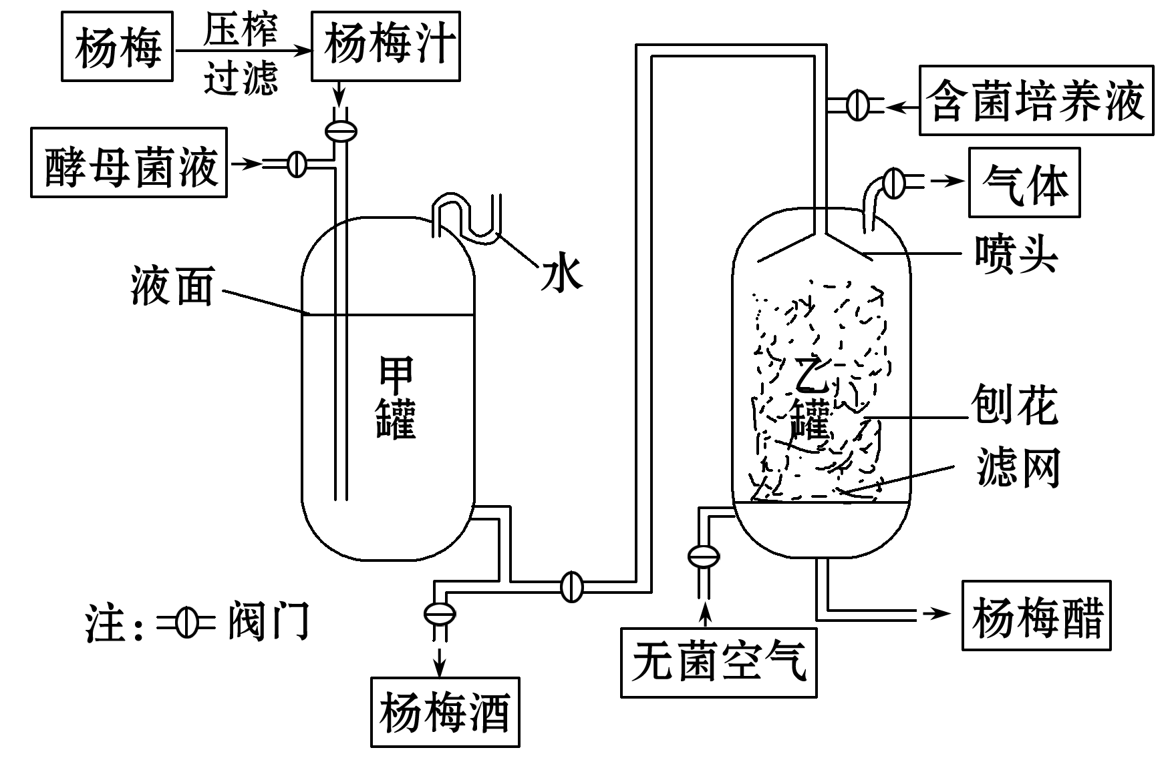
请回答：
(1)在制备杨梅酒过程中，为了提高杨梅的出汁率，在压榨前可加入一定浓度的纤维素酶和 酶。甲罐顶上弯管中加水的主要目的是 。发酵一定时间后，观察到发酵罐内液面不再有 ，发酵基本完毕。
(2)在制备杨梅醋过程中，乙罐内先填充经 处理的木材刨花，然后加入含 菌的培养液，使该菌 在刨花上，再让甲罐中发酵完毕的杨梅酒流入乙罐进行杨梅醋发酵，杨梅醋的pH可通过控制杨梅酒的 来调节。
(3)若甲罐中的杨梅酒全部流经乙罐制成杨梅醋，则乙罐中CO₂的产生量
。
A. 是甲罐的两倍 B.与甲罐的相等
C. 是甲罐的一半 D.几乎为零
(4)在杨梅酒和杨梅醋发酵的整个过程中，某物质浓度随时间变化的示意图如下，该物质是 。
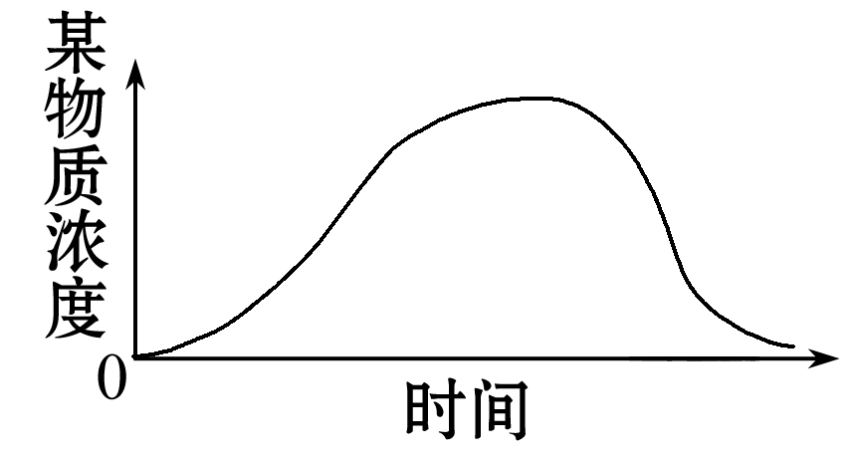
【解析】本题考查果酒和果醋制作的相关内容。
(1)杨梅为植物细胞，外有细胞壁，所以为了提高杨梅的出汁率可以先去壁，去壁用纤维素酶和果胶酶；甲罐用于制作果酒，果酒制作利用酵母菌进行无氧呼吸产生酒精，弯管中加水可以防止空气进入；在酵母菌无氧呼吸产生酒精的同时还产生二氧化碳，通过有没有气体产生可以判断发酵是否完成，所以发酵一定时间后，观察到发酵罐内液面不再有气泡冒出，发酵基本完毕。
(2)在制作杨梅醋过程中要防止发酵液被污染，所以填充的木材刨花要灭菌处理；杨梅醋制作利用醋酸菌，所以加入含醋酸菌的培养液培养醋酸菌，这样醋酸菌就能附着在木材刨花上；制作果酒是制作果醋的基础，果酒制作可以利用果醋产生的酒精，所以要控制杨梅醋的pH，可以通过控制杨梅酒的流速也就是酒精的多少来调节。
(3)好氧性的醋酸菌在适宜条件下将糖类分解成醋酸，糖类不足时，将酒精转变为乙醛，进一步将乙醛变为醋酸，整个过程没有CO₂的产生。
(4)在杨梅酒和杨梅醋发酵的整个过程中都有酒精的变化，杨梅酒制作过程随时间增加不断产生酒精，杨梅醋制作过程消耗酒精变为醋酸，所以图中表示的物质是酒精。
答案:(1)果胶 防止空气进入 气泡冒出 (2)灭菌 醋酸 附着 流速
(3)D (4)酒精

关闭Word文档返回原板块。

